蓝田县扶贫工作办公室
2019年度部门决算

保密审查情况：已审查

部门主要负责人审签情况：已审签

目录

第一部分 部门概况
一、部门主要职责及内设机构
二、部门决算单位构成
三、部门人员情况
第二部分 2019年度部门决算表
一、收入支出决算总表
二、收入决算总表
三、支出决算总表
四、财政拨款收入支出决算总表
五、一般公共预算财政拨款支出决算表
六、一般公共预算财政拨款基本支出决算表
七、一般公共预算财政拨款“三公”经费及会议费、培训费支出决算表
八、政府性基金预算财政拨款收入支出决算表
第三部分 2019年度部门决算情况说明
一、收入支出决算总体情况说明
二、收入决算情况说明
三、支出决算情况说明
四、财政拨款收入支出决算总体情况说明
五、一般公共预算财政拨款支出决算情况说明
（一）财政拨款支出决算总体情况说明
（二）财政拨款支出决算具体情况说明
六、一般公共预算财政拨款基本支出决算情况说明
七、一般公共预算财政拨款“三公”经费及会议费、培训费支出决算情况说明
（一）“三公”经费财政拨款支出决算总体情况说明
（二）“三公”经费财政拨款支出决算具体情况说明
（三）培训费支出情况说明
（四）会议费支出情况说明
八、政府性基金预算财政拨款收入支出情况说明
九、国有资本经营财政拨款收入支出情况说明
十、预算绩效情况说明
（一）预算绩效管理工作开展情况说明
（二）部门决算中项目绩效自评结果
（三）部门决算中整体支出绩效自评结果
十一、其他重要事项说明
（一）机关运行经费支出情况说明
（二）政府采购支出情况说明
（三）国有资产占用及购置情况说明
第四部分 专业名词解释

- 部门概况

一、部门主要职责及内设机构
（一）主要职责
蓝田县扶贫工作办公室是县政府工作部门，贯彻落实党中央、省委、市委、县委关于扶贫（脱贫攻坚）工作的方针政策和决策部署，在履行职责过程中坚持和加强党对扶贫（脱贫攻坚）工作的集中统一领导。主要职责：
1、贯彻执行中省市县扶贫（脱贫攻坚）工作的方针、政策，制定全县扶贫（脱贫攻坚）工作规划和年度计划。
2、组织识别扶贫对象，对扶贫对象实施动态管理。
3、负责全县扶贫（脱贫攻坚）培训工作和驻村扶贫干部培训工作。
4、负责扶贫资金的使用管理和监督工作。
5、负责管理扶贫项目，指导实施扶贫项目，对落实情况进行监督检查。
6、组织协调县级机关和企事业单位驻村联户扶贫工作，动员社会力量参与扶贫工作。
7、开展调查研究，指导镇街和村扶贫工作。
8、负责组织实施对县级各部门、各镇街和村扶贫工作的日常督查和考核工作。
9、负责扶贫宣传工作。
10、负责12317扶贫监督举报事项的受理、答复、核查等工作。
11、负责全县建档立卡贫困人口信息动态监测管理工作和脱贫攻坚业务数据统计分析、整理上报、对外发布工作。
12、承担县脱贫攻坚领导小组的日常工作。
13、负责机关及所属事业单位安全生产管理工作。
14、完成县委、县政府交办的其他任务。
（二）内设机构
根据《中共蓝田县委办公室 蓝田县人民政府办公室关于印发《蓝田县机构改革实施方案》（蓝办发〔2019〕4号），原蓝田县扶贫开发办公室，更名为蓝田县扶贫工作办公室，相关内设机构随之调整，县扶贫办内设机构：综合科、行业扶贫科、社会扶贫科、督查考评科。下属事业单位即蓝田县扶贫信息检测中心与项目管理服务中心（事业单位）。
二、部门决算单位构成
本部门2019年度部门决算编制范围的单位包括本级机关1个，下属事业单位蓝田县扶贫信息检测中心与项目管理服务中心（非独立预算单位）。

序号 | 单位名称
1 | 蓝田县扶贫工作办公室本级（机关）
三、部门人员情况
截止2019年底，本部门人员编制22人，其中行政编制7人、事业编制15人（蓝田县扶贫信息监测与项目管理服务中心，非独立预算单位）；实有人员24人，其中行政7人、事业17人。单位管理的离退休人员12人。

第二部分 2019年度部门决算表
序号 | 内容 | 是否  空表 | 表格为空的理由
表1 | 收入支出决算总表 | 否
表2 | 收入决算表 | 否
表3 | 支出决算表 | 否
表4 | 财政拨款收入支出决算总表 | 否
表5 | 一般公共预算财政拨款支出决算表（按功能分类科目） | 否
表6 | 一般公共预算财政拨款基本支出决算表 （按经济分类科目） | 否
表7 | 一般公共预算财政拨款“三公”经费及会议费、培训费支出决算表 | 否
表8 | 政府性基金预算财政拨款收入支出  决算表 | 是 | 本部门2019年未有政府性基金支出

收入支出决算总表
公开01表
编制部门： 蓝田县扶贫工作办公室 金额单位：万元
收 入 |  | 支 出
项 目 | 决算数 | 项目 | 决算数
1、一般公共预算财政拨款 | 1294.47 | 1、一般公共服务支出
2、政府性基金预算财政拨款 |  | 2、外交支出
3、国有资本经营预算财政拨款 |  | 3、国防支出
4、上级补助收入 |  | 4、公共安全支出
5、事业收入 |  | 5、教育支出
6、经营收入 |  | 6、科学技术支出
7、附属单位上缴收入 |  | 7、文化旅游体育与传媒支出
8、其他收入 |  | 8、社会保障和就业支出 | 21.23
 |  | 9、卫生健康支出 | 6.08
 |  | 10、节能环保支出
 |  | 11、城乡社区支出
 |  | 12、农林水支出 | 1267.15
 |  | 13、交通运输支出
 |  | 14、资源勘探信息等支出
 |  | 15、商业服务业等支出
 |  | 16、金融支出
 |  | 17、援助其他地区支出
 |  | 18、自然资源海洋气象等支出
 |  | 19、住房保障支出
 |  | 20、粮油物资储备支出
 |  | 21、灾害防治及应急管理支出
 |  | 22、其他支出
本年收入合计 | 1294.47 | 本年支出合计 | 1294.47
用事业基金弥补收支差额 |  | 结余分配
年初结转和结余 |  | 年末结转和结余
收入总计 | 1294.47 | 支出总计 | 1294.47
注：本表反映部门本年度的总收支和年末结转结余情况。本表金额转换为万元时，因四舍五入可能存在尾差。

收入决算表
公开02表
编制部门： 蓝田县扶贫工作办公室 金额单位：万元
项目 |  | 本年收入合计 | 财政拨款收入 | 上级补助收入 | 事业收入 |  | 经营  收入 | 附属单位上缴收入 | 其他  收入
功能分类科目编码 | 科目  名称 | 本年收入合计 | 财政拨款收入 | 上级补助收入 | 小计 | 其中：教育收费 | 经营  收入 | 附属单位上缴收入 | 其他  收入
合计 |  | 1294.47 | 1294.47
208 | 社会保障和就业支出 | 21.23 | 21.23
20805 | 行政事业单位离退休 | 21.23 | 21.23
2080505 | 机关事业单位基本养老保险缴费支出 | 21.23 | 21.23
210 | 卫生健康支出 | 6.09 | 6.09
21011 | 行政事业单位医疗 | 5.62 | 5.62
2101101 | 行政单位医疗 | 5.34 | 5.34
2101103 | 公务员医疗补助 | 0.28 | 0.28
21099 | 其他卫生健康支出 | 0.47 | 0.47
2109901 | 其他卫生健康支出 | 0.47 | 0.47
213 | 农林水支出 | 1,267.15 | 1,267.15
21305 | 扶贫 | 1,267.15 | 1,267.15
2130501 | 行政运行 | 190.76 | 190.76
2130504 | 农村基础设施建设 | 158.51 | 158.51
2130505 | 生产发展 | 9.28 | 9.28
2130506 | 社会发展 | 58.56 | 58.56
2130599 | 其他扶贫支出 | 850.04 | 850.04
注：本表反映部门本年度取得的各项收入情况。本表金额转换为万元时，因四舍五入可能存在尾差。
支出决算表
公开03表
编制部门： 蓝田县扶贫工作办公室 金额单位：万元
项目 |  |  | 合计 | 基本支出 | 项目支出 | 上缴上  级支出 | 经营支出 | 对附属单位  补助支出
功能分类科目编码 |  | 科目名称
合计 |  |  | 1,294.47 | 218.07 | 1,076.39
208 | 社会保障和就业支出 |  | 21.23 | 21.23
20805 | 行政事业单位离退休 |  | 21.23 | 21.23
2080505 | 机关事业单位基本养老保险缴费支出 |  | 21.23 | 21.23
210 | 卫生健康支出 |  | 6.09 | 6.09
21011 | 行政事业单位医疗 |  | 5.62 | 5.62
2101101 | 行政单位医疗 |  | 5.34 | 5.34
2101103 | 公务员医疗补助 |  | 0.28 | 0.28
21099 | 其他卫生健康支出 |  | 0.47 | 0.47
2109901 | 其他卫生健康支出 |  | 0.47 | 0.47
213 | 农林水支出 |  | 1,267.15 | 190.76 | 1,076.39
21305 | 扶贫 |  | 1,267.15 | 190.76 | 1,076.39
2130501 | 行政运行 |  | 190.76 | 190.76
2130504 | 农村基础设施建设 |  | 158.51 |  | 158.51
2130505 | 生产发展 |  | 9.28 |  | 9.28
2130506 | 社会发展 |  | 58.56 |  | 58.56
2130599 | 其他扶贫支出 |  | 850.04 |  | 850.04
注：本表反映部门本年度各项支出情况。本表金额转换为万元时，因四舍五入可能存在尾差。
财政拨款收入支出决算总表
公开04表
编制部门： 蓝田县扶贫工作办公室 金额单位：万元
收入 |  | 支出
项 目 | 决算数 | 项目 | 合计 | 一般公共预算财政拨款 | 政府性基金预算财政拨款
1、一般公共预算财政拨款 | 1294.47 | 1、一般公共服务支出
2、政府性基金预算财政拨款 |  | 2、外交支出
3、国有资本经营预算收入 |  | 3、国防支出
 |  | 4、公共安全支出
 |  | 5、教育支出
 |  | 6、科学技术支出
 |  | 7、文化旅游体育与传媒支出
 |  | 8、社会保障和就业支出 | 21.23 | 21.23
 |  | 9、卫生健康支出 | 6.08 | 6.08
 |  | 10、节能环保支出
 |  | 11、城乡社区支出
 |  | 12、农林水支出 | 1267.15 | 1267.15
 |  | 13、交通运输支出
 |  | 14、资源勘探信息等支出
 |  | 15、商业服务业等支出
 |  | 16、金融支出
 |  | 17、援助其他地区支出
 |  | 18、自然资源海洋气象等支出
 |  | 19、住房保障支出
 |  | 20、粮油物资储备支出
 |  | 21、灾害防治及应急管理支出
 |  | 22、其他支出

财政拨款收入支出决算总表
公开04表
编制部门： 蓝田县扶贫工作办公室 金额单位：万元
收入 |  | 支出
项 目 | 决算数 | 项目 | 合计 | 一般公共预算财政拨款 | 政府性基金预算财政拨款
本年收入合计 | 1294.47 | 本年支出合计 | 1294.47 | 1294.47
年初财政拨款结转和结余 |  | 年末财政拨款  结转和结余
一、一般公共预
算财政拨款
二、政府性基金预
算财政拨款
收入总计 | 1294.47 | 支出总计 | 1294.47 | 1294.47

注：本表反映部门本年度一般公共预算财政拨款和政府性基金预算财政拨款的总收支和年末结转结余情况。本表金额转换为万元时，因四舍五入可能存在尾差。

一般公共预算财政拨款支出决算表（按功能分类科目）
公开05表
编制部门： 蓝田县扶贫工作办公室 金额单位：万元
项 目 |  | 本年支出合计 | 基本支出 |  |  | 项目支出 | 备注
功能分类科目编码 | 科目名称 | 本年支出合计 | 小计 | 人员经费 | 公用经费 | 项目支出 | 备注
合计 |  | 1,294.47 | 218.07 | 215.70 | 2.37 | 1,076.39
208 | 社会保障和就业支出 | 21.23 | 21.23 | 21.23
20805 | 行政事业单位离退休 | 21.23 | 21.23 | 21.23
2080505 | 机关事业单位基本养老保险缴费支出 | 21.23 | 21.23 | 21.23
210 | 卫生健康支出 | 6.09 | 6.09 | 6.09
21011 | 行政事业单位医疗 | 5.62 | 5.62 | 5.62
2101101 | 行政单位医疗 | 5.34 | 5.34 | 5.34
2101103 | 公务员医疗补助 | 0.28 | 0.28 | 0.28
21099 | 其他卫生健康支出 | 0.47 | 0.47 | 0.47
2109901 | 其他卫生健康支出 | 0.47 | 0.47 | 0.47
213 | 农林水支出 | 1,267.15 | 190.76 | 188.39 | 2.37 | 1,076.39
21305 | 扶贫 | 1,267.15 | 190.76 | 188.39 | 2.37 | 1,076.39
2130501 | 行政运行 | 190.76 | 190.76 | 188.39 | 2.37
2130504 | 农村基础设施建设 | 158.51 |  |  |  | 158.51
2130505 | 生产发展 | 9.28 |  |  |  | 9.28
2130506 | 社会发展 | 58.56 |  |  |  | 58.56
2130599 | 其他扶贫支出 | 850.04 |  |  |  | 850.04
注：本表反映部门本年度一般公共预算财政拨款实际支出情况。本表金额转换为万元时，因四舍五入可能存在尾差。

一般公共预算财政拨款基本支出决算表（按经济分类科目）
公开06表
编制部门： 蓝田县扶贫工作办公室 金额单位：万元
项 目 |  | 本年支出合计 | 人员经费 | 公用经费 | 备注
经济分类科目编码 | 科目名称
合计 |  | 218.07 | 215.70 | 2.37
301 | 工资福利支出 | 214.81 | 214.80
30101 | 基本工资 | 128.35 | 128.35
30103 | 奖金 | 21.30 | 21.30
30107 | 绩效工资 | 37.05 | 37.05
30108 | 机关事业单位基本养老保险缴费 | 21.23 | 21.23
30110 | 职工基本医疗保险缴费 | 5.34 | 5.34
30111 | 公务员医疗补助缴费 | 0.28 | 0.28
30112 | 其他社会保障缴费 | 1.26 | 1.26
302 | 商品和服务支出 | 2.37 |  | 2.37
30201 | 办公费 | 0.46 |  | 0.46
30202 | 印刷费 | 0.39 |  | 0.39
30204 | 手续费 | 0.03 |  | 0.03
30206 | 电费 | 0.01 |  | 0.01
30207 | 邮电费 | 0.69 |  | 0.69
30239 | 其他交通费用 | 0.79 |  | 0.79
303 | 对个人和家庭的补助 | 0.90 | 0.90
30305 | 生活补助 | 0.84 | 0.84
30399 | 其他对个人和家庭的补助 | 0.06 | 0.06
注：本表反映部门本年度一般公共预算财政拨款基本支出明细情况。本表金额转换为万元时，因四舍五入可能存在尾差。

一般公共预算财政拨款“三公”经费
及会议费、培训费支出决算表
公开07表
编制部门： 蓝田县扶贫工作办公室 金额单位：万元
项目 | 一般公共预算财政拨款安排的“三公”经费 |  |  |  |  |  | 会议费 | 培训费
项目 | 小计 | 因公出国（境）费用 | 公务接待费 | 公务用车购置及运行维护费 |  |  | 会议费 | 培训费
 |  |  |  | 小计 | 公务用车购置费 | 公务用车运行维护费 | 会议费 | 培训费
项目 | 1 | 2 | 3 | 4 | 5 | 6 | 7 | 8
预算数 | 0.2 |  | 0.2 |  |  |  | 1 | 0.05
决算数 | 5.40 |  |  | 5.40 |  | 5.40 | 16.02 | 9.28
注：本表反映部门本年度一般公共预算财政拨款“三公”经费、会议费、培训费的预算数和实际支出。预算数为调整预算数。本表金额转换为万元时，因四舍五入可能存在尾差。

政府性基金预算财政拨款收入支出决算表
公开08表
编制部门： 蓝田县扶贫工作办公室 金额单位：万元
项 目 |  | 年初结转和结余 | 本年收入 | 本年支出 |  |  | 年末结转和结余
功能分类科目编码 | 科目名称 | 年初结转和结余 | 本年收入 | 小计 | 基本支出 | 项目支出 | 年末结转和结余
合计
注：本表反映部门本年度政府性基金预算财政拨款收入支出及结转和结余情况。本表金额转换为万元时，因四舍五入可能存在尾差。

第三部分 2019年度部门决算情况说明

一、收入支出决算总体情况说明
2019年度收入总计1294.47万元，其中一般公共预算拨款收入1294.47万元，2019年本部门决算收入较2018年减少了1944.11万元，减少60%。减少原因主要为2019年度扶贫专项项目资金直接下达至项目实施主管单位，由项目实施主管单位具体负责，扶贫办负责做好项目资金使用管理监督。
2019度年支出总计1294.47万元，其中一般公共预算拨款支出1294.47万元，2019年本部门决算支出较2018年减少了1944.11万元，减少60%。减少原因主要为2019年度扶贫专项项目资金直接下达至项目实施主管单位，由项目实施主管单位具体负责，扶贫办负责做好项目资金使用管理监督。

二、收入决算情况说明
2019年度收入合计1294.47万元，其中：财政拨款收入1294.47万元，占100%。

三、支出决算情况说明
2019年度支出合计1294.47万元，其中：基本支出218.07万元，占17%，主要是为保障机构正常运转、完成日常工作任务而发生的各项支出；项目支出1076.39万元，占83%，是为完成特定的工作任务或事业发展目标，在基本支出之外发生的支出。
本年度支出决算情况说明
1076.39万元，占83%
218.07万元，占17%
1294.47万元
四、财政拨款收入支出决算总体情况说明
2019年度财政拨款收入总计1294.47万元，其中一般公共预算拨款收入1294.47万元，2019年本部门决算收入较2018年减少了1944.11万元，减少60%。减少原因主要为2019年度扶贫专项项目资金直接下达至项目实施主管单位，由项目实施主管单位具体负责，扶贫办负责做好项目资金使用管理监督。
2019年度财政拨款支出总计1294.47万元，其中一般公共预算拨款支出1294.47万元，2019年本部门决算支出较2018年减少了1944.11万元，减少60%。减少原因主要为2019年度扶贫专项项目资金直接下达至项目实施主管单位，由项目实施主管单位具体负责，扶贫办负责做好项目资金使用管理监督。

五、一般公共预算财政拨款支出决算情况说明
（一）财政拨款支出决算总体情况说明。
2019年度财政拨款支出1294.47万元，占本年支出合计的100%。与上年相比，财政拨款支出减少1944.11万元，减少60%，主要原因是2019年度扶贫专项项目资金直接下达至项目实施主管单位，由项目实施主管单位具体负责，扶贫办负责做好项目资金使用管理监督。

（二）财政拨款支出决算具体情况说明。
2019年度财政拨款支出年初预算为1939.32万元，支出决算为1294.47万元，完成年初预算的67%。按照政府功能分类科目，其中：
1.一般公共服务支出（类）财政事务（款）行政运行（项）。
2019年初预算为139.32万元，支出决算为218.07万元，完成年初预算的156%。决算数大于预算数的主要原因是人员经费增加，未将事业人员基本工资列入年初财政预算。
2.扶贫项目支出。2019年项目支出决算为1076.39万元，其中农村基础设施建设158.51万元，生产发展项目资金9.28万元，社会发展项目资金58.56万元，其他扶贫支出项目资金850.04万元。 小于年初预算数1800万元，主要原因为2019年扶贫项目资金直接下达至各项目实施单位，对年初计划进行了调减。
六、一般公共预算财政拨款基本支出决算情况说明
2019年度一般公共预算财政拨款基本支出218.07万元，包括：人员经费支出215.7万元和公用经费支出2.37万元。
人员经费支出215.7万元，主要包括基本工资128.35万元，奖金21.3万元，绩效工资37.05万元，养老保险缴费21.23万元，基本医疗保险缴费5.34万元，公务员医疗补助缴费0.28万元，其他社会保障缴费1.26万元。对个人和家庭的补助0.9万元。
公用经费支出2.37万元，主要包括办公费0.46万元，印刷费0.39万元，手续费0.03万元，电费0.01万元，邮电费0.69万元，其他交通费0.79万元。
七、一般公共预算财政拨款“三公”经费及会议费、培训费支出决算情况说明
（一）“三公”经费财政拨款支出决算总体情况说明。
2019年度“三公”经费财政拨款支出预算为0.2万元，支出决算为5.4万元，完成预算的2700%。决算数较预算数增加5.2万元，主要原因是蓝田县脱贫攻坚领导小组办公室设在县扶贫办，县扶贫办承担全县脱贫攻坚工作任务，2019年度省市县各类扶贫督导检查较多，检查用车次数多，公务用车运行维护及交通费用增加。
（二）“三公”经费财政拨款支出决算具体情况说明。
2019年度“三公”经费财政拨款支出决算中，因公出国（境）费支出决算0万元；公务用车购置费支出0万元；公务用车运行维护费支出决算5.4万元，占100%；公务接待费支出决算0万元。具体情况如下：

1.因公出国（境）支出情况说明。
2019年度因公出国（境）0人次，预算为0万元，支出决算为0万元，完成预算的100%，决算数较预算数无变化，主要原因是2019年度本部门无因公出国（境），不存在该项支出。
2.公务用车购置费用支出情况说明。
2019年度无购置车辆支出。
3.公务用车运行维护费用支出情况说明。
2019年度公务用车运行维护费预算为0万元，支出决算为5.4万元，完成预算的100%，决算数较预算数增加5.4万元，主要原因是县扶贫办承担全县脱贫攻坚工作任务，2019年度省市县各类扶贫督导检查较多，检查用车次数多，公务用车运行维护及租车等交通费用增加，公车运行费用支出使用脱贫攻坚专项经费。
4.公务接待费支出情况说明。
2019年度公务接待0人次，预算为0.2万元，支出决算为0万元，完成预算的-100%，决算数较预算数减少0.2万元，主要原因是严格按八项规定缩减。
（三）培训费支出情况说明。
2019年度培训费预算为0.05万元，支出决算为9.28万元，完成预算的 18560 %，决算数较预算数增加9.23万元，主要原因是扶贫办负责全县扶贫（脱贫攻坚）培训工作和驻村扶贫干部培训工作，扶贫培训支出增加，培训费支出使用脱贫攻坚专项经费。
（四）会议费支出情况说明。
2019年度会议费预算为1万元，支出决算为16.02万元，完成预算的1602%，决算数较预算数增加15.02万元，主要原因是脱贫攻坚各项会议增加，会议费用增加。会议费用使用脱贫攻坚专项经费。
八、政府性基金预算财政拨款收入支出情况说明
本部门无政府性基金决算收支，并已公开空表。
九、国有资本经营财政拨款收入支出情况说明
本部门无国有资本经营决算拨款收支。
十、预算绩效情况说明
（一）预算绩效管理工作开展情况说明。
根据预算绩效管理要求，本部门组织对2019年一般公共预算1个项目支出开展了绩效自评，其中，一级项目扶贫0个，二级项目1个，共涉及资金245.7万元，占一般公共预算项目支出总额的22%； 2019年度无政府性基金预算项目。
本部门组织对2019年度部门整体进行了绩效自评，涉及资金1294.47万元。
- 部门决算中项目绩效自评结果。
项目绩效自评综述：根据年初设定的绩效目标，项目自评得分79分。项目全年预算数1800万元，执行数1076.39万元，完成预算的59%。
主要产出和效果：通过扶贫专项资金投入，不断提升蓝田县在脱贫攻坚工作成效。
发现的问题及原因：发现部分实施单位项目工程进度慢，实施过程中因不可抗因素导致计划调减，或者调减至项目具体实施单位，对于调减剩余资金需再次重新安排，导致资金留滞，不能及时使用。
下一步改进措施：实施项目提前做好评估，确保项目能按方案实施。
（三）部门决算中整体支出绩效自评结果。
根据年初设定的绩效目标，本部门2019年度整体自评得分77分。全年预算数1939.32万元，执行数1294.47万元，完成预算的66%。

主要产出和效果：1、完成扶贫对象动态管理工作情况，对2019年未剩余未脱贫户共1664户2828人，继续加强帮扶。确定边缘户136户404人，脱贫监测户155户495人。人口自然增减做好系统信息更新。2、做好“两不愁三保障”排查工作情况。针对“两不愁三保障”排查存在问题，我县按照缺什么补什么的要求，分类施策，重点解决，全力推进落实。截至目前，已全面达标。3、做好扶贫对象基础信息采集核实更新和录入工作，确保数据真实准确。4、巩固脱贫成果工作情况。
5、健全防返贫监测工作机制。6、指导扶贫项目实施，对落实情况进行监督检查，加强对扶贫资金的使用管理和监督工作。7、统筹全县脱贫攻坚工作，完成脱贫攻坚领导小组日常工作任务。
主要工作绩效：1、全面贯彻中央和省市脱贫攻坚工作部署，强化各级扶贫方针政策落地。每周召开脱贫攻坚“调度会”制度，县委常委会、县政府常务会议、县脱贫攻坚领导小组会议研究脱贫攻坚35次、学习传达各级脱贫攻坚讲话要求49次。组织召开调度会、专题会、现场会、推进会180余场次。
2、中央专项巡视、中央2018年成效考核、全省2018年度成效考核反馈问题，除确需长期坚持事项以外，能立行立改的问题已全部整改到位，确保反馈问题全清零、整改任务全见底。
3、对标习近平总书记重庆解决“两不愁三保障”突出问题座谈会重要讲话精神，全面排查出建档立卡户“两不愁三保障”问题238户623人，聚焦存在问题，分类制定措施，确保问题解决落实。
4、落实“八个一批”政策，根据各户情况，分类施策，一人一方案，一人一对策，确保脱贫路上不落一人。
5、安排我县财政专项扶贫资金1.5384亿元。进一步建立完善扶贫专项资金监督管理机制，加强财政专项扶贫资金专项检查，规范管理，强化监管。
6、全面调整优化驻村联户力量，市县4770名帮扶干部、132名第一书记、132支驻村工作队深入蓝田、开展帮扶。
发现的问题及原因： 一是旧宅基地腾退，未做到全面腾退、应拆尽拆，并按照宜耕则耕、宜林则林、宜草则草的原则复垦复绿。二是农村集体经济产业收效不大，需加大技术指导和培训。
下一步改进措施：聚焦“四不摘”，盯紧“三落实”，强化“三保障”，以1664户2828人未脱贫户高质量脱贫、25485户92497人已脱贫人口巩固提升为目标，向贫困发起最后总攻，奋力夺取脱贫攻坚战的全面胜利。
1、持续深入学习贯彻落实习近平总书记关于扶贫工作重要论述，继续夯实“三级书记”职责，不断优化加强各级脱贫攻坚力量，扎实开展脱贫攻坚“回头看”，狠抓问题整改落实，促进脱贫攻坚提质增效。2、强化脱贫质量，狠抓巩固提升。聚焦1664户2828人贫困人口脱贫退出，按照“产业+就业+兜底保障”总体要求，制定落实“一户一策、一人一方案”，高质量完成年度减贫任务。完善防返贫监测机制，统筹解决边缘户、脱贫监测户、相对困难户和家庭发生重大变故“四类人群”生产生活问题。3、强化精准施策，狠抓政策落实。把产业、就业扶贫做为促进贫困人口增收重点，持续壮大村集体经济，制定出台危改、搬迁相关文件，加强易地扶贫移民搬迁后续帮扶，精准落实教育、健康、金融、兜底保障等政策。4、强化驻村帮扶，狠抓作风提升。严格落实“四个不摘”要求，不断整合优化帮扶队伍，分级分类实行精准培训，健全扶贫干部鼓励激励体系，加强脱贫攻坚督导力量，提升督导督查工作实效。
5、财务人员要做好预算工作，提高年初预算准确率。

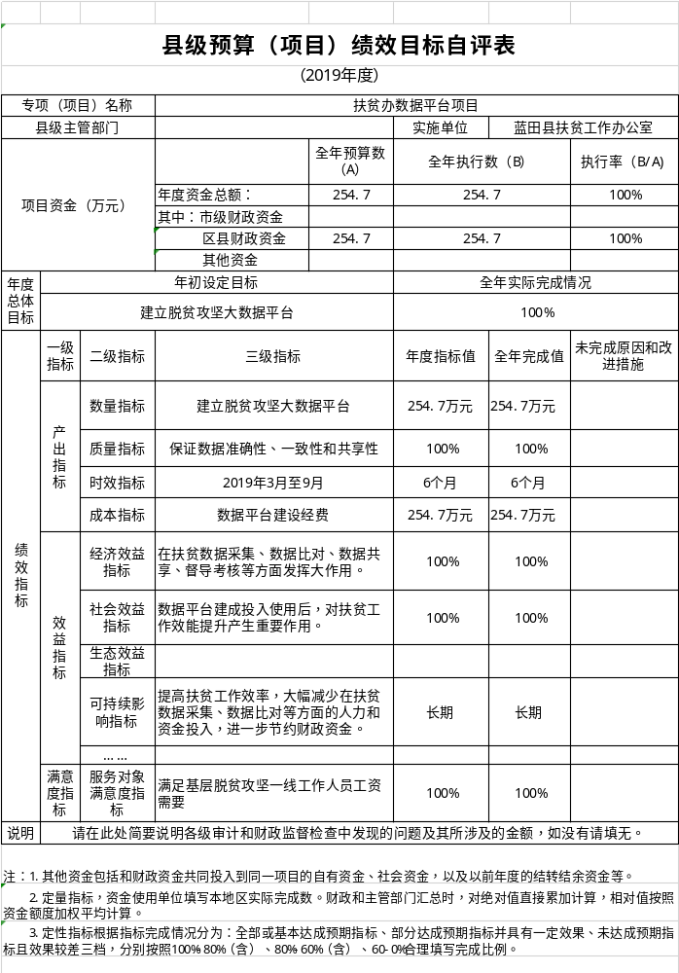

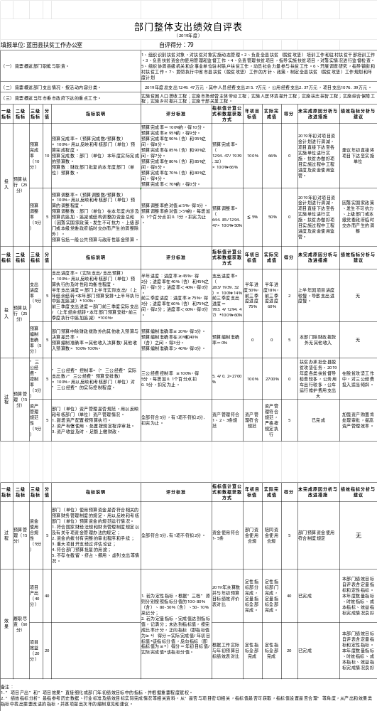
十一、其他重要事项说明
（一）机关运行经费支出情况说明。
2019年度机关运行经费预算为118.09万元，支出决算为190.76万元，完成预算的161%。决算数较预算数增加72.67万元，主要原因是未将事业人员基本工资列入年初财政预算。
（二）政府采购支出情况说明。
本部门无2019年度政府采购。
（三）国有资产占用及购置情况说明。
截至2019年末，本部门机关及所属单位共有车辆1辆；未购置单价50万元以上的通用设备，未购置单价100万元以上的专用设备。2019年当年未购置车辆、购置单价50万元以上的通用设备、购置单价100万元以上的专用设备。

- 专业名词解释

1.基本支出：指为保障机构正常运转、完成日常工作任务而发生的各项支出。
2.项目支出：指单位为完成特定的行政工作任务或事业发展目标所发生的各项支出。
3.“三公”经费：指部门使用一般公共预算财政拨款安排的因公出国（境）费、公务用车购置及运行费和公务接待费支出。
4.财政拨款收入：指本级财政当年拨付的资金。
5.调整预算数：填列经调整后的全年预算数，包括年初预算数和预算调增调减数，即：调整预算数＝年初预算数＋预算调增数－预算调减数。

